ХАРАКТЕРНЫЕ ОСОБЕННОСТИ БАЛЕТНОЙ МУЗЫКИ П. И ЧАЙКОВСКОГО
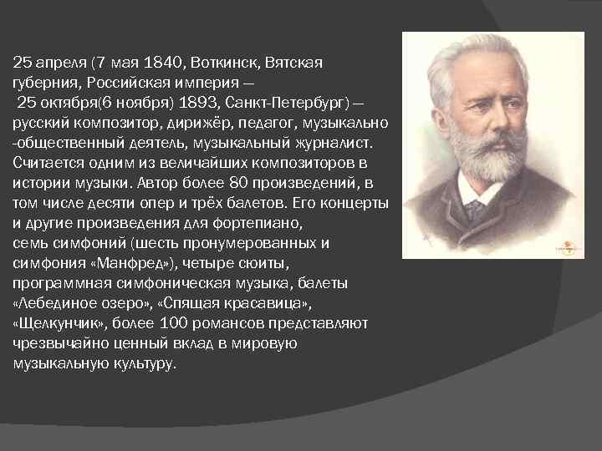
25 апреля (7 мая 1840, Воткинск, Вятская губерния, Российская империя — 25 октября (6 ноября) 1893, Санкт-Петербург) — русский композитор, дирижёр, педагог, музыкально -общественный деятель, музыкальный журналист. Считается одним из величайших композиторов в истории музыки. Автор более 80 произведений, в том числе десяти опер и трёх балетов. Его концерты и другие произведения для фортепиано, семь симфоний (шесть пронумерованных и симфония «Манфред»), четыре сюиты, программная симфоническая музыка, балеты «Лебединое озеро» , «Спящая красавица» , «Щелкунчик» , более 100 романсов представляют чрезвычайно ценный вклад в мировую музыкальную культуру.
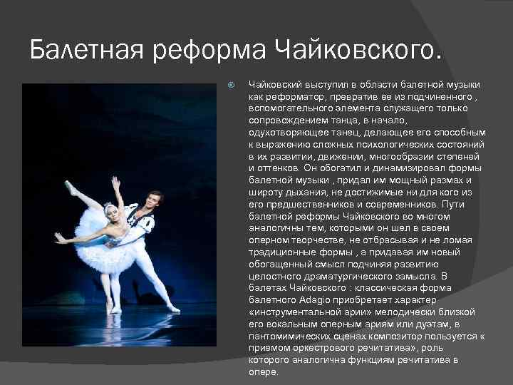
Балетная реформа Чайковского.
Чайковский выступил в области балетной музыки как реформатор, превратив ее из подчиненного, вспомогательного элемента служащего только сопровождением танца, в начало, одухотворяющее танец, делающее его способным к выражению сложных психологических состояний в их развитии, движении, многообразии степеней и оттенков. Он обогатил и динамизировал формы балетной музыки, придал им мощный размах и широту дыхания, не достижимые ни для кого из его предшественников и современников. Пути балетной реформы Чайковского во многом аналогичны тем, которыми он шел в своем оперном творчестве, не отбрасывая и не ломая традиционные формы, а придавая им новый обогащенный смысл подчиняя развитию целостного драматургического замысла. В балетах Чайковского: классическая форма балетного Adagio приобретает характер «инструментальной арии» мелодически близкой его вокальным оперным ариям или дуэтам, в пантомимических сценах композитор пользуется «приемом оркестрового речитатива», роль которого аналогична функциям речитатива в опере.
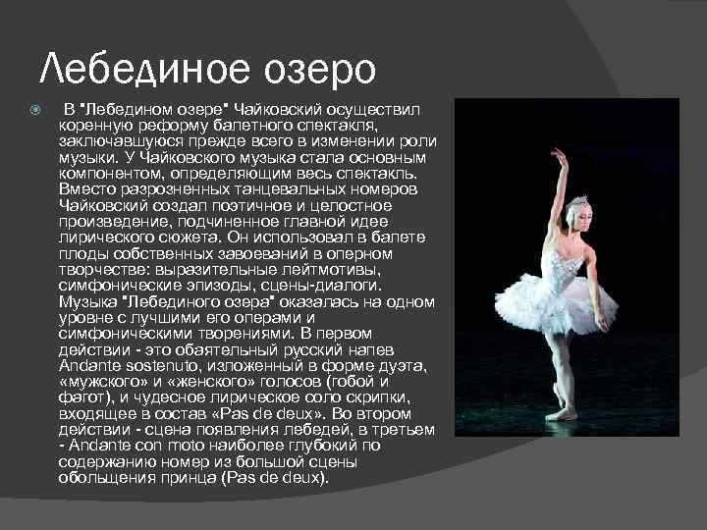
Лебединое озеро
В "Лебедином озере" Чайковский осуществил коренную реформу балетного спектакля, заключавшуюся прежде всего в изменении роли музыки. У Чайковского музыка стала основным компонентом, определяющим весь спектакль. Вместо разрозненных танцевальных номеров Чайковский создал поэтичное и целостное произведение, подчиненное главной идее лирического сюжета. Он использовал в балете плоды собственных завоеваний в оперном творчестве: выразительные лейтмотивы, симфонические эпизоды, сцены диалоги. Музыка "Лебединого озера" оказалась на одном уровне с лучшими его операми и симфоническими творениями. В первом действии это обаятельный русский напев Andante sostenuto, изложенный в форме дуэта, «мужского» и «женского» голосов (гобой и фагот), и чудесное лирическое соло скрипки, входящее в состав «Pas de deux». Во втором действии сцена появления лебедей, в третьем Andante con moto наиболее глубокий по содержанию номер из большой сцены обольщения принца (Pas de deux).
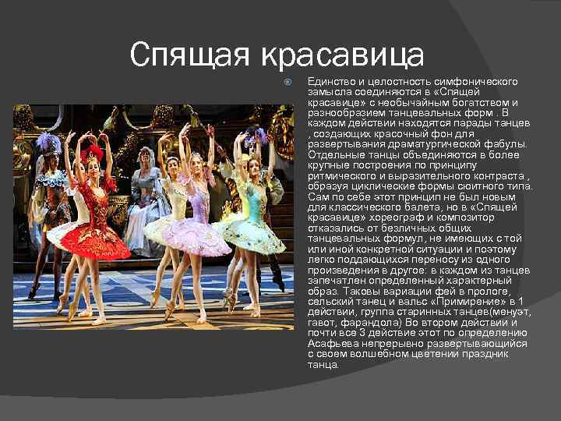
Спящая красавица
Единство и целостность симфонического замысла соединяются в «Спящей красавице» с необычайным богатством и разнообразием танцевальных форм. В каждом действии находятся парады танцев, создающих красочный фон для развертывания драматургической фабулы. Отдельные танцы объединяются в более крупные построения по принципу ритмического и выразительного контраста, образуя циклические формы сюитного типа. Сам по себе этот принцип не был новым для классического балета, но в «Спящей красавице» хореограф и композитор отказались от безличных общих танцевальных формул, не имеющих с той или иной конкретной ситуации и поэтому легко поддающихся переносу из одного произведения в другое: в каждом из танцев запечатлен определенный характерный образ. Таковы вариации фей в прологе, сельский танец и вальс «Примирение» в 1 действии, группа старинных танцев(менуэт, гавот, фарандола) Во втором действии и почти все 3 действие этот по определению Асафьева непрерывно развертывающийся с своем волшебном цветении праздник танца.
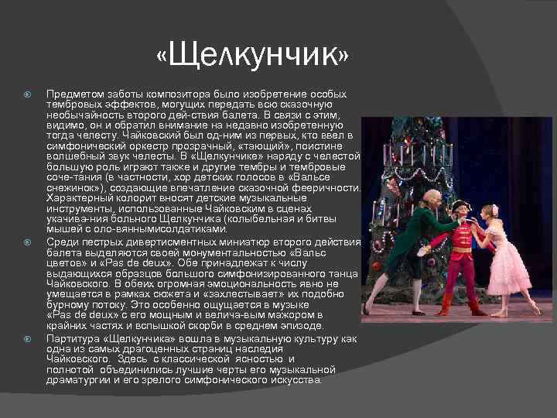
«Щелкунчик»
Предметом заботы композитора было изобретение особых тембровых эффектов, могущих передать всю сказочную необычайность второго дей ствия балета. В связи с этим, видимо, он и обратил внимание на недавно изобретенную тогда челесту. Чайковский был од ним из первых, кто ввел в симфонический оркестр прозрачный, «тающий», поистине волшебный звук челесты. В «Щелкунчике» наряду с челестой большую роль играют также и другие тембры, и тембровые сочетания (в частности, хор детских голосов в «Вальсе снежинок»), создающие впечатление сказочной фееричности. Характерный колорит вносят детские музыкальные инструменты, использованные Чайковским в сценах укачивания больного Щелкунчика (колыбельная и битвы мышей с оловянными солдатиками. Среди пестрых дивертисментных миниатюр второго действия балета выделяются своей монументальностью «Вальс цветов» и «Pas de deux». В обеих огромная эмоциональность явно не умещается в рамках сюжета и «захлестывает» их подобно бурному потоку. Это особенно ощущается в музыке «Pas de deux» с его мощным и величавым мажором в крайних частях и вспышкой скорби в среднем эпизоде. Партитура «Щелкунчика» вошла в музыкальную культуру как одна из самых драгоценных страниц наследия Чайковского. Здесь с классической ясностью и полнотой объединились лучшие черты его музыкальной драматургии и его зрелого симфонического искусства.

